Braas Achat 12V Anthrazit Pult-Doppelwulstziegel

BMI Deutschland BRAAS

Eigenschaften

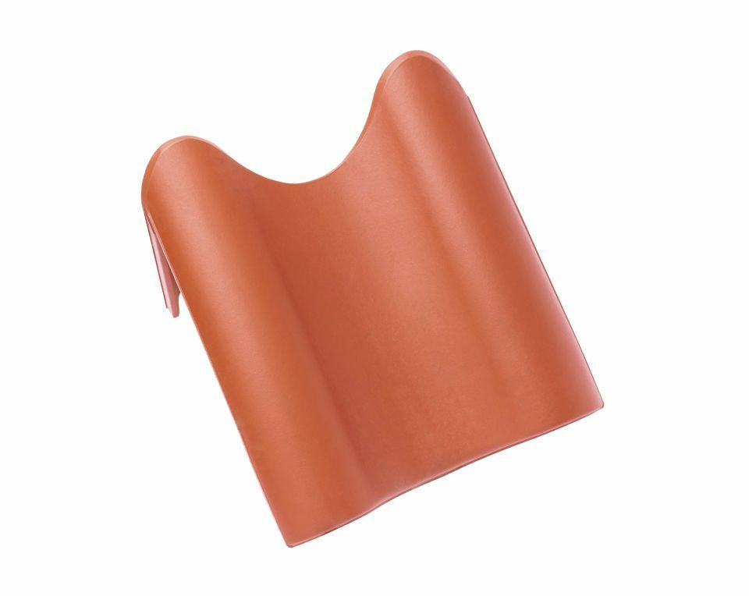

GTIN:

4019503127127

HAN:

09012608

Art Formziegel

Pultdach-Doppelwulstziegel

Farbton

anthrazit

Format

Ganzer Ziegel

Oberfläche

engobiert

Breite (mm)

330,00

Länge (mm)

446,00

Farbtonbezeichnung Hersteller

Anthrazit